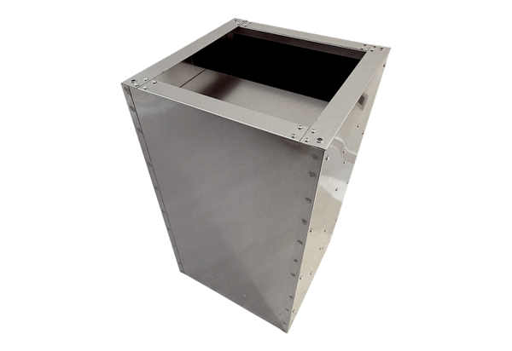Цокольный шумоглушитель SDVI 80-90Комплект поставки: 1 штукАссортимент: C
Номер артикула: 0073.0065Изготовитель: MAICO

